«Фишбоун»
как один из методов
активного обучения

Воспитатель: Становкина Е.Н.

Что слышу –забываю;
что вижу – помню;
что делаю – понимаю.
Конфуций.

Одним из методических приёмов, который можно использовать в группах, является приём «Фишбоун». Дословно он переводится с английского как «Рыбная кость» или «Скелет рыбы» и направлен на развитие критического мышления учащихся в наглядно-содержательной форме. Суть данного методического приёма — установление причинно-следственных взаимосвязей между объектом анализа и влияющими на него факторами, совершение обоснованного выбора. Дополнительно метод позволяет развивать навыки работы с информацией и умение ставить и решать проблемы. Что такое фишбоун?

Диаграмма Исикавы
В основе Фишбоуна — схематическая диаграмма в форме рыбьего скелета. В мире данная диаграмма широко известна под именем Ишикавы (Исикавы) — японского профессора, который и изобрёл метод структурного анализа причинно-следственных связей. Схема Фишбоун представляет собой графическое изображение, позволяющее наглядно продемонстрировать определённые в процессе анализа причины конкретных событий, явлений, проблем и соответствующие выводы или результаты обсуждения.

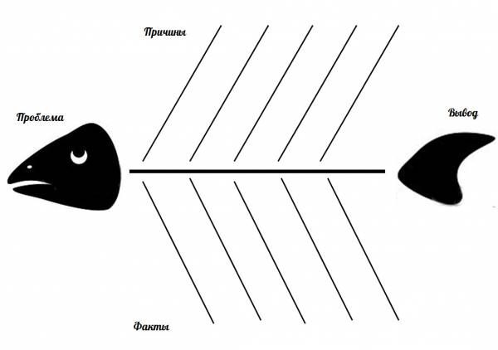
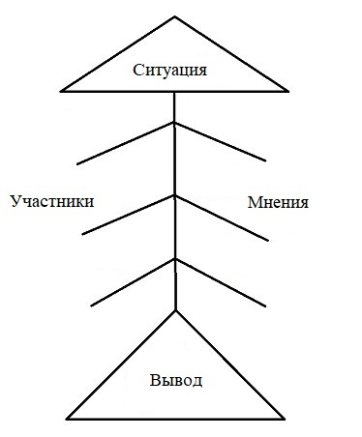
Схемы Фишбоун дают возможность:
- организовать работу участников в парах или группах;
- развивать критическое мышление;
- визуализировать взаимосвязи между причинами и следствиями;
- ранжировать факторы по степени их значимости.
С помощью схемы можно найти решение из любой рассматриваемой сложной ситуации, при этом возникают каждый раз новые идеи. Эффективным будет её применение во время Мозгового штурма.
Составление схемы Фишбоун
Схема Фишбоун может быть составлена заранее. С применением технических средств её можно сделать в цвете. При их отсутствии используется обычный ватман либо ежедневный инструмент учителя — цветной мел.
В зависимости от возрастной категории учащихся, желания и фантазии педагога схема может иметь горизонтальный или вертикальный вид. Суть приёма Фишбоун форма схемы не меняет, поэтому особо не имеет значения. По завершению её заполнения вместе с ребятами можно изобразить фигуру вдоль скелета и загадать желание, чтобы золотая рыбка и в дальнейшем помогала решить любую жизненную проблему. (Приложение 1.)
Схема включает в себя основные четыре блока, представленные в виде головы, хвоста, верхних и нижних косточек. Связующим звеном выступает основная кость или хребет рыбы.
- Голова — проблема, вопрос или тема, которые подлежат анализу.
- Верхние косточки (расположенные справа при вертикальной форме схемы или под углом 45 градусов сверху при горизонтальной) — на них фиксируются основные понятия темы, причины, которые привели к проблеме.
- Нижние косточки (изображаются напротив) — факты, подтверждающие наличие сформулированных причин, или суть понятий, указанных на схеме.
- Хвост — ответ на поставленный вопрос, выводы, обобщения.
Прием Фишбоун предполагает ранжирование понятий, поэтому наиболее важные из них для решения основной проблемы располагают ближе к голове. Все записи должны быть краткими, точными, лаконичными и отображать лишь суть понятий.
Методическое руководство по применению метода Фишбоун на занятии в подготовительной группе
Схема Фишбоун может быть использована в качестве отдельно применяемого методического приёма для анализа какой-либо ситуации, либо выступать стратегией целого занятия. Эффективнее всего её применять во время занятия по обобщению и систематизации знаний, когда материал по теме уже пройден и необходимо привести все изученные понятия в стройную систему, предусматривающую раскрытие и усвоение связей и отношений между её элементами.
Так, детям предлагается информация (текст, видеофильм) проблемного содержания и схема Фишбоун для систематизации этого материала.
Работу по заполнению схемы можно проводить в индивидуальной или групповой форме. Важным этапом применения технологии Фишбоун является презентация полученных результатов заполнения. Она должна подтвердить комплексный характер проблемы во взаимосвязи всех её причин и следствий. Иногда при заполнении схемы дети сталкиваются с тем, что причин обсуждаемой проблемы больше, чем аргументов, подтверждающих её наличие. Это возникает вследствие того, что предположений и в жизни всегда больше, чем подтверждающих фактов. А потому некоторые нижние косточки могут так и остаться незаполненными. Далее в ходе занятия педагог самостоятельно определяет действия — предлагает либо и далее исследовать проблему, либо попытаться определить её решение.
Овладев технологией Фишбоун, педагог может с успехом её применять на любом занятии. Этап занятия с применением метода Фишбоун приобретает исследовательский характер.

Формы работы на занятии
Индивидуальная работа. Всем детям раздаётся для анализа одинаковый текст (картинка) и перед каждым ставится цель — заполнить схему «Рыбий скелет» на протяжении 10 минут. Затем проходит обсуждение результатов, обмен мнениями и заполнение общей схемы на доске.
Работа в группах. Каждая из групп получает свой текст (картинку). Чтение текста (рассказывание рассказа по картинке) происходит индивидуально, а его обсуждение – в группах. Общая схема Фишбоун заполняется на основе мнений групп.
Использование метода Фишбоун развивает:
- умения детей работать в группах,
- анализировать явление, объект, текст,
- выделять основные события и искать их причины,
- умение мыслить нестандартно и креативно,
- умение отстаивать своё мнение,
- обобщать и делать вывод.
Части | Содержание
Образовательные задачи |  | Задаёт вопросы в виде распространённого вопросительного  высказывания познавательного характера из 5-ти и более слов с  логической структурой, требующие развёрнутого ответа,  содержащего запрашиваемую информацию,  (с помощью какого транспорта возможно доставить  груз на космическую станцию?)
Материалы и атрибуты |  | Карточки с видами транспорта, голова рыбы, хвост, карточки с ответами написанными детьми
Организация и руководство совместной деятельности педагога с детьми |  | Воспитатель предлагает детям путешествие на космическую станцию (изображение станции на голове рыбы со знаком вопроса) и предлагает выбрать вид транспорта (изображения 4-5 видов) расположив картинки на верхних рёбрах. На нижних  под каждой картинкой подписать причину, по которой данный вид транспорта  не подходит.  Путём рассуждений и обсуждений находим подходящий  вид транспорта и располагаем нужную картинку на хвосте.
Варианты работы с методическим пособием |  | Применение «рыбьей кости» на занятии по развитию речи. К примеру,  таким может быть «рыбий скелет», заполненный на Занятии 1. «Подготовишки».  Цель. Побеседовать с детьми о том, как теперь называется их группа и почему,  выяснить, хотят ли они стать учениками. Помогать детям правильно строить высказывания.  «Голова»: Как вы думаете, что нужно уметь, чтобы было легче учиться в школе?  «Верхние кости»: Что на ваш взгляд, необходимо уметь будущему школьнику?  «Нижние косточки»: Воспитатель заслушивает ответы детей, привлекает их  к обсуждению высказываний сверстников.  «Хвост»: Нам надо научиться слушать и слышать педагогов; работать не отвлекаясь;  толково, понятно рассказывать о чем-либо, пересказывать; быть самостоятельными в своих  суждениях и поступках. Справимся?  Применение «рыбьей кости» на занятии по изобразительной деятельности в подготовительной  группе  «Голова»: «Сказочный дворец».  «Верхние кости»: находить аппликативные способы для создания выразительного образа  Сказочного дворца. Направить на поиск средств художественной выразительности (ставни резные,  купола и др.).  «Нижние косточки»: Цветная и фактурная бумага, цветные бумажные салфетки  (для обрывной аппликации), клей, клеевые кисточки, салфетки бумажные и матерчатые,  коробочки для обрезков.  «Хвост»: Анализ готовых работ.
Примерные вопросы для конспекта |  | «Ребята, это золотая рыбка из сказки о рыбаке и рыбки, она  приплыла к нам на помощи / либо рыбка лично попросила меня  разобраться, почему одни птицы улетают, а другие остаются»  В голове рыбы основной вопрос «О чем рыбка думает?» (Почему  одни птицы летают, а другие плавают)- Необходимо подумать и  найти подходящую картинку. (приклеивают картинку или на слайде  вылетает)  На спинке рыбы нужно указать причину. Как вы думаете, какие  причины существуют)  Птицам стало холодно  Не хватает корма  На брюшке у рыбы нам нужно указать подтверждающий факт.  Который вытекает из причины, представленной выше  1. Птицы замерзают  2. Личинки, насекомые скрываются под снегом  З. Водоплавающие птицы лишаются возможности находится в  водоемах, потому что водоемы покрываются льдом  Следовательно, какой вывод можно сделать? (что перелетные  птицы не приспособлены к зимовке  Я предлагаю вам самим освоить прием «фишбоун» и  самостоятельно решить  Готовую схему я раздам, на листе бумаги и картинки  Для вас стоит задача, С помощью Фишбоуна помочь составить  рассказ по серии сюжетных картин на тему «Почему погибло дерево?»  «Фишбоун» - универсальный прием технологии критического  мышления, которым можно пользоваться на занятиях любого типа  Данный прием активизирует мыслительные процессы детей, а  именно стимулирует творческое мышление и развивает критическое.  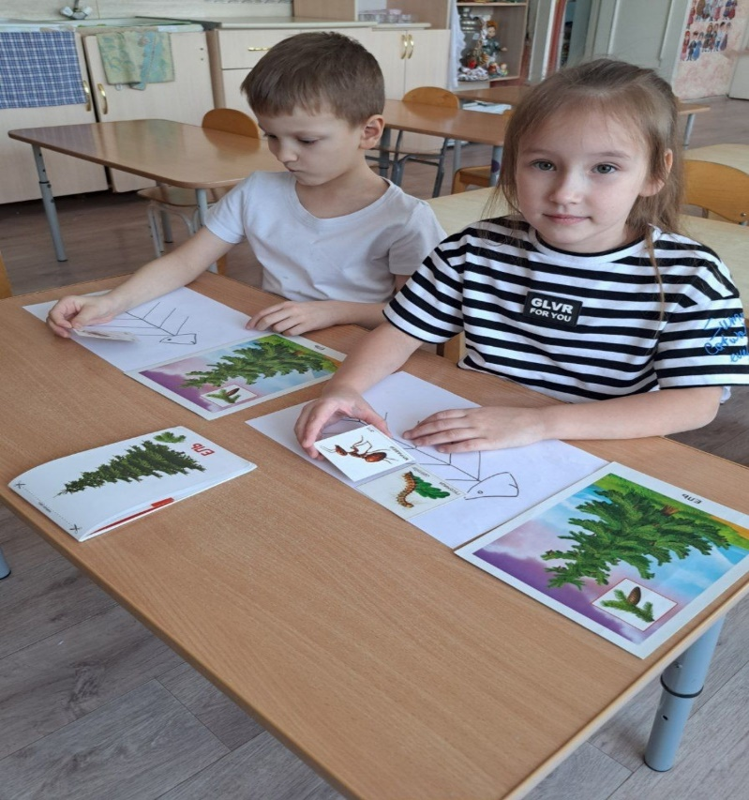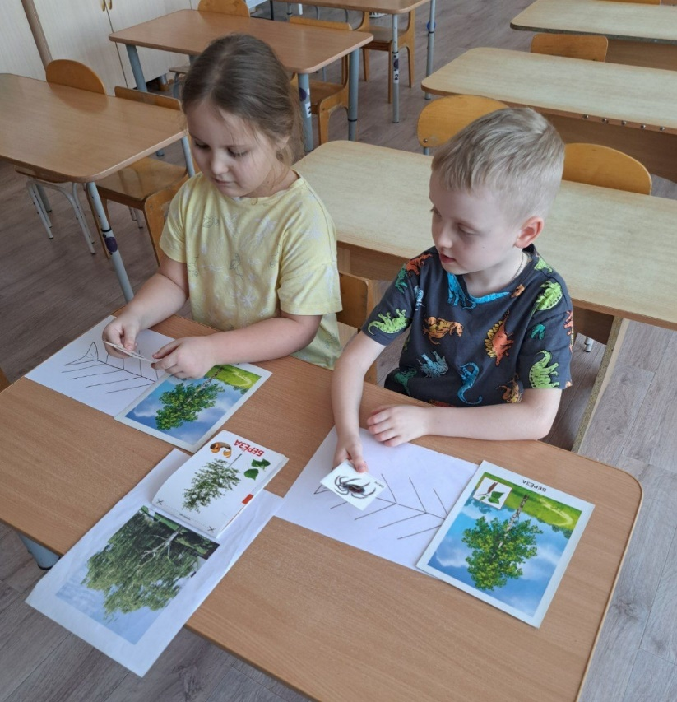

«Фишбоун» помогает подать большое количество информации в удобном и интересном визуальном формате. Благодаря этому дети не только лучше и быстрее усваивают тему, но и понимают, как применить полученные знания на практике. А это и есть основа функциональной грамотности человека. Возвращаясь к моему первому вопросу, почему так бывает, что во взрослой жизни люди не всегда успешны и востребованы, можно с уверенностью ответить, чтобы человек был успешен, нужно развивать навык критического мышления.



Конспект образовательной деятельности по речевому развитию в подготовительной группе на тему «Зимняя история для африканской девочки»
с использованием метода «Фишбоун».
Цель: обобщение и углубление знаний о зиме
Задачи:
Образовательные:
1)Расширить и обогатить знания о зиме, о сезонных изменениях в природе. 2)Обучать способам исследования окружающего мира на примере проведения опытов с природным материалом.
3)Закреплять умение детей образовывать притяжательные прилагательные.
4) Закреплять умение создавать зимнюю сюжетную картину на прозрачном мольберте.
Развивающие:
1)Развивать интерес, любознательность к исследовательской деятельности. 2)Развивать связную диалогическую речь, логическое мышление.
3)Развивать умение высказывать свое мнение.
4) Развивать критическое мышление детей (метод «Фишбоун»)
Воспитательные:
1)Воспитывать бережное отношение к природе.
2)Воспитывать у детей умение работать в сотрудничестве с другими детьми, согласовывать свои действия друг с другом.
3) Воспитывать у детей духовно- нравственные качества: доброту, вежливость, уважение.
Ход занятия:
1.Организационный момент
- Ребята, какое у вас настроение?
-Вставайте все в круг и давайте поздороваемся, поделимся друг с другом теплотой и добротой.
Все мы за руки возьмемся,
И друг другу улыбнемся!
Теплота от наших рук
Побежит вокруг, вокруг.
День начнется с теплоты,
С теплоты и доброты.
-Приложите руки к сердечку и подарите друг другу частичку своего тепла и доброты.
1.Ребята, отгадайте мою загадку:
Белым пледом лес укрыт,
И медведь в берлоге спит.
Снег, как белая кайма.
Кто хозяйничал? (зима)
Совсем не случайно я заговорила о зиме, и хотя она закончилась, предлагаю поговорить о ней и вот почему.
Сегодня я получила письмо. Давайте посмотрим, что в этом конверте (вынимает диск) да тут звуковое письмо, послушаем его.
Звучит голос девочки:
-Здравствуйте, ребята! Меня зовут Афина, я живу в далёкой Африке. Там, где я живу всегда жарко. Я никогда не видела зимы, не знаю, что такое зима. Помогите мне узнать о зиме.
Ой, как интересно! Как же мы можем помочь девочке?
(варианты ответов).
А давайте мы составим тоже звуковое письмо, и в нём расскажем о нашей русской зиме. Для этого вспомним, что бывает зимой.
1.Что же происходит в жизни людей, животных и в природе мы уточним при помощи метода «Фишбоун» - скелета рыбы.
Голова рыбы - наш проблемный вопрос – как объяснить африканской девочке – что такое зима?
Как же ей объяснить, что такое холод? Как почувствовать это девочке, у которой всё время жарко? (ответы детей)
В Африке всегда тепло и одежда людей из лёгких тканей. Из какого же материала нам можно сшить одежду, чтобы согреться, когда на улице холодно. Предлагаю вам отправиться на выставку тканей.
Что же нам подойдёт для пошива одежды людей? (предлагаются различные виды материи)
Игра Скажи какая?
Шапка из шерсти -…
Шуба из меха-…
Валенки из войлока-…
Сапоги из кожи-…
Пальто из драпа-…
Брюки из вельвета-…
Одежда для зимы-…
(выкладываются картинки на косточках - градусник с низкой температурой, одежда, обувь)
4.В Африке от жары листья засыхают и опадают, трава желтеет и увядает. А у нас какие изменения в природе происходят? (осенью от холода) Что происходит с деревьями? (ответы детей)
-Ребята, а как вы думаете, что происходит с травой под снегом? Она погибла? зеленая? А вы знаете, где пряталась трава в сказке « Мороз Иванович»? (ответы детей )
Снег –перина, покрывает землю толстым ковром, под которым, несмотря на холод, продолжается жизнь. Оказывается, именно снежное одеяло сохраняет жизнь растениям. Если измерить температуру воздуха над снегом и под снегом, на почве, то она будет сильно отличаться. Над снегом значительно холоднее, чем на почве, на почве - теплее. Вот почему такие травянистые растения, засыпанные снегом, не погибают и даже продолжают расти. Там живет не только трава, но устраивают ходы полевые мыши.
- Выкладываются картинки на косточках .
5. Физкультминутка «Зимняя прогулка»
Ранним утром в лес ходили (ходьба с высоким подниманием колен),
Снежки из снега мы лепили (катаем руками снежки ),
Весело с горы катались (хлопаем в ладоши ),
Прыгали и улыбались (прыжки).
Очень холодно зимой (трем ладони друг об друга)-
Прибежали мы домой (возвращаемся на места)!
6. Словесная игра «Хорошо-плохо»
Как вы думаете, хорошо ли живётся людям в Африке без зимы?
Ребята, а вам нравится зима?
Снежки из бумаги с изображением различных примет зимы разложить в разные корзины.
Плохо- солнце светит мало; холодно; небо хмурое; день короче; надо одеваться; птицы голодают; дует холодный ветер; можно простудиться;
Хорошо- идет снег, деревья стоят, как в сказке; можно кататься на санках, лыжах, коньках; лепить снеговиков; придет Дед Мороз; новогодний карнавал.
(картинки снег, зимние забавы)
(выкладываются картинки)
7.Игра «Чей след?
В Африке много песка, его особенность в том, что он сыпучий, следы могут быть не видимы ( только на сыром остаются следы). А особенность снега – на свежевыпавшем снеге остаются следы. Поэтому некоторые животные научились хитрить - лиса может заметать следы хвостом, заяц запутывать следы, петлять.
На полу множество следов – найти, чьи они.
Превращаемся в следопытов и идем по следам.
-Раз, два, три повернись, в следопытов превратись.
Дети идут по следам животных – след лисы- лисий, зайца -заячий, кабана -кабаний, волка -волчий, лося- лосиный.
Раз, два три повернись, в детей превратись.
- Ребята, а что происходит с лесными зверями зимой? Как выглядят звери летом и зимой?( на примере листов цветной бумаги рассказать об окраске зверей, предложить выбрать фон, на котором они будут не заметны зимой).
Как ведут себя птицы в холодный период?
Зимой поведение рыб изменяется. Они меньше двигаются, почти ничего не едят. В холодное время года рыба активно расходует подкожные жировые запасы, накопленные летом. Чешуя покрывается толстым слоем слизи для защиты от холода. Когда река покрывается льдом, кислорода в воде становится меньше. В глубоких ямах подводным обитателям с каждым месяцем дышать всё труднее. Чтобы рыба не задохнулась, люди прорубают специальные проруби и под лёд начинает поступать свежий воздух.
(презентация про рыб)
(картинки- нет червяков- птицы улетают; холод- в спячку ложатся, снег, хищники- меняют окраску звери)
8. В Африке дети любят читать книги. Какие книги мы посоветуем африканской девочке прочитать о зиме ? (ответы детей)
Итог в хвосте – зима – нужное время года.
8.Рефлексия
Рассказ по картинкам, отправляем звуковое письмо африканской девочке.
Сумели мы рассказать ей о нашей зиме?
Сюрпризный момент. Угощение для детей (фруктовый лёд).
